## **DOCUMENTAÇÃO DO PROJETO - SPRINT 1**

## 

## **Controle de temperatura e umidade em armazenamentos de vinícolas**

## **GRUPO 7**

Gabriel Macedo Vilas Boas

 João Vitor De Souza Tenório

 Maria Eduarda Bernardino Ettinger

 Matheus Martins Toledo Rosa

 Pedro Afonso Dornelas Marcato   DATA: 06/09/2022

 Vinicios Garcia Fagundes

# Contexto:

Um dos fatores que mais causam a perda das safras de vinhos em vinícolas é a falta da automatização dos controles de temperatura e umidade nos armazéns. Diversas vinícolas não contam com esse sistema de controle, assim prejudicando a qualidade de seus produtos.

De acordo com o gráfico podemos ver algumas temperaturas e umidades adequadas para tipos de vinhos diferentes, sendo assim, caso essas temperaturas não sejam atendidas os vinhos podem sofrer alterações. A GODWINE é uma empresa especializada em solucionar e instalar controles de temperatura e umidade nos setores de armazenamento de vinhos, especialmente em vinícolas. Sabemos que a perda de uma safra de vinhos custa bastante para o bolso dos vendedores, então queremos automatizar os processos mantendo a cultura tradicional da vinícola e solucionando os problemas de armazenamento.

Real problema: Estipula-se que há uma perda de 25% de vinhos engarrafados em vinícolas por falta de controle de temperatura e adequação a umidade, trazendo ressecamento nas rolhas e fermentação inadequada, acarretando a eliminação dessas garrafas. Os nossos clientes têm perdas consideráveis de vinhos em seus estoques, com isso também perdem grandes quantias de dinheiro e consequentemente perdem sua credibilidade! Vamos dar aos nossos clientes uma visão diferente do habitual, vamos dar a solução.

## **Gráficos explicativos:**

**Gráfico 1**

Esse percentual de 25% corresponde ao total que o cliente vai perder sem o nosso produto! Digamos que o lucro mensal da vinícola seja de R$5.000.00 reais, sem o nosso sensor a vinícola perdera R$1.250.00 reais (25%) que corresponde ao percentual de perda devido a falta de controle de temperatura e umidade, lucrando somente R$3.750.00 reais (75%) que corresponde ao percentual do total (100%).

**Gráfico 2**

No gráfico 2 podemos observar os percentuais de 3% e 97%! Agora veja um cenário onde a vinícola conta com os nossos sensores, digamos que novamente a vinícola lucra R$5.000.00 reais mensalmente, com os nossos sensores a vinícola lucraria R$4850.00 reais (97%) com a melhoria do controle de temperatura e umidade, perdendo somente R$150.00 reais que corresponde a (3%) dos 25% citados no gráfico acima.

## **Escopo:**

Nosso projeto consiste em usar um sensor específico para o controle de temperatura e umidade chamado DHT–11, o sensor capta as temperaturas do ambiente e usa esses dados capturados para informar as temperaturas e umidades, assim podemos verificar se o ambiente está com os parâmetros adequados para o armazenamento. O nosso maior desafio será a migração cultural dos nossos clientes, visto que o tradicionalismo rejeita a tecnologia, mas a tecnologia não rejeita o tradicionalismo quando se trata de autonomia e controle.

## **Requisitos:**

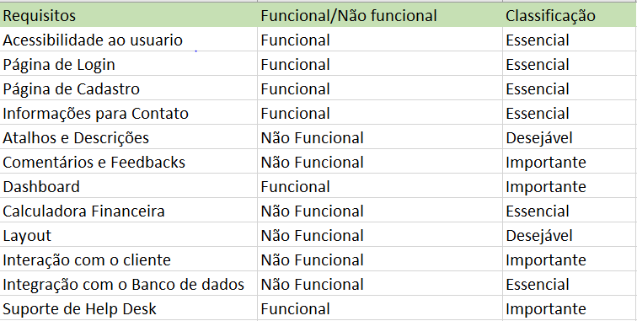

## **Objetivo:**

A GODWINE vai trazer métodos que vão sofisticar, automatizar e aprimorar esses ambientes de armazenamentos, diminuindo o porcentual de perda e aumentando a durabilidade dos vinhos. A nossa missão é trazer a adaptação aos nossos clientes sem perder o tradicionalismo das vinícolas.

## **Premissas:**

* Disponibilização das áreas estratégicas dentro da vinícola onde os sensores possam ser colocados;
* Disponibilização de rede wifi para o bom funcionamento dos sensores;
* Disponibilizar a infraestrutura de hardware e software;

## **Restrições:**

* Deve haver disponibilidade de rede nos setores subterrâneos das vinícolas.
* Os nossos clientes deverão associar suas contas ao sistema de controle de dados.
* Suporte técnico e manutenções mensais.
* A equipe do projeto poderá trabalhar somente de segunda a sábado.
* Perfis e cadastramento de cada integrante de suas respectivas vinícolas.
* Somente a instalação e a utilização do sensor DHT-11 na qual processará os dados conjuntos de temperatura e umidade.

## **Diagrama de negócio:**

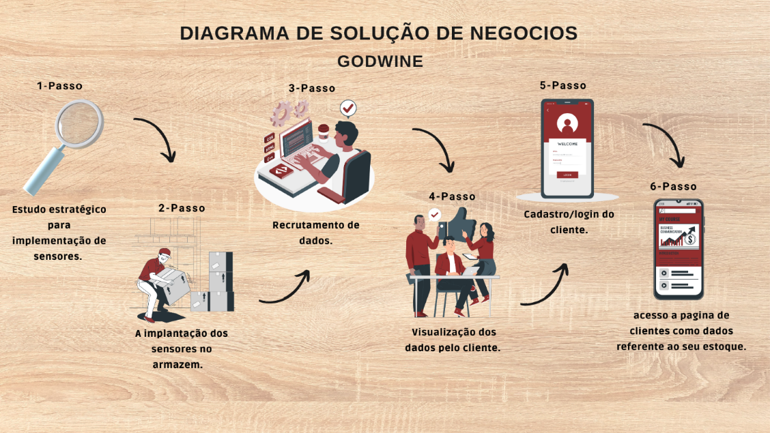

## **Ferramenta escolhida:**

## **MICROSOFT PLANNER:**

Detalhamento dos principais requisitos:

Mural:

Atividades por matéria:

Grau de prioridade:

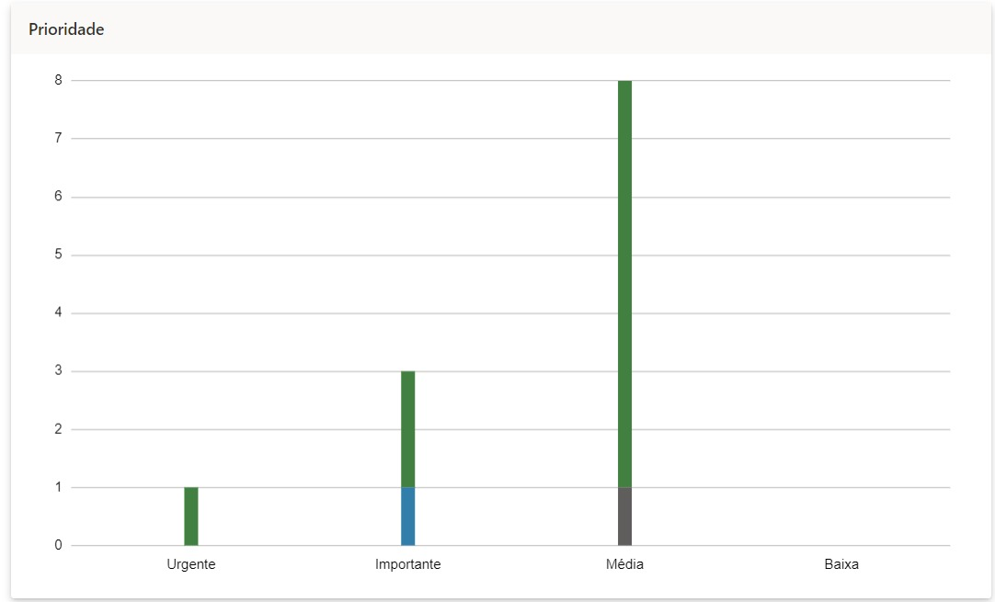

Quantidade de atividades por membro:

